BANDTEC – DIGITAL SCHOOL

CURSO DE TECNOLOGIA EM ANÁLISE E DESENVOLVIMENTO DE SISTEMAS

FERNANDO MAIA

GIULIA MAIA

JOÃO ALFREDO Teodoro

OSCAR ALTHAUSEN

RAISSA ARANTES

VITÓRIA CRISTINA

PHARMASENSORS

SÃO PAULO

2019

Sumário

1 VISÃO DO PROJETO 5

**1.1 APRESENTAÇÃO DO GRUPO 5**

**1.2 Problema / justificativa do projeto 5**

**1.3 contexto 5**

**1.4 objetivo da solução 5**

**1.5 diagrama da solução 5**

2 PLANEJAMENTO DO PROJETO 7

**2.1 Definição da Equipe do projeto 7**

**2.2 PROCESSO E FERRAMENTA DE GESTÃO DE PROJETOS 7**

**2.3 Gestão dos Riscos do Projeto 7**

**2.4 requisitos 7**

**2.5 Sprints / sprint backlog 7**

3 desenvolvimento do projeto 9

**3.1 Solução Técnica – Aquisição de dados via Arduino 9**

**3.2 Solução Técnica - Aplicação 9**

**3.3 Banco de Dados 9**

**3.4 Protótipo das telas, lógica e usabilidade 9**

**3.5 Testes 9**

4 implantação do projeto 11

**4.1 Manual de Instalação da solução 11**

**4.2 Processo de Atendimento e Suporte 11**

5 CONCLUSÕES 13

**5.1 resultados 13**

**5.2 Processo de aprendizado com o projeto 13**

**5.3 Considerações finais sobre A evolução da solução 13**

ReferÊncias 14

1 VISÃO DO PROJETOVISÃO DO PROJETO

## **APRESENTAÇÃO DO GRUPO**

O grupo PharmaSensors é composto por: Fernando Maia, Giulia Maia Costa, João Alfredo, Oscar Althausen, Raissa Arantes e Vitória Cristina Sales de Araújo.

A nossa logomarca foi feita visando a modernidade, sem desenhos ou ícones para remeter a simplicidade de nossa solução.



A união do PharmaSensors foi por motivos acadêmico, visamos ser um grupo de projetos que traz soluções tecnológicas e inovadoras voltadas a área da saúde.

## **CONTEXTO**

Desde o início das civilizações houve a necessidade de utilizar medicamentos para combater doenças e outros malefícios. O procedimento era realizado a partir de remédios de origem natural, contando com ervas e frutos para o preparo de xaropes e chás. Entretanto, com o aumento populacional e o descobrimento de novos territórios, inúmeras doenças e pestes foram se desenvolvendo e um número significativo de pessoas foram mortas por falta de tratamentos, ou pelo desconhecimento de uma substância para neutralizar os efeitos dessas doenças.

Com o passar dos anos, o crescente desenvolvimento nos âmbitos tecnológico e na área da saúde, possibilitou o conhecimento e desenvolvimento de diversos tipos de fármacos para tratamento de variadas enfermidades e patologias. Um exemplo disso se configurou a partir do descobrimento do DNA nos anos 50, onde a biologia celular começou a progredir e nos permitiu a criação de diversos medicamentos, como vacinas e remédios que podem tratar tuberculose, hepatite, meningite, sarampo, tétano, hpv entre outras.

A partir disso, é notória a importância da existência destes fármacos e ademais, da preservação e cuidado com manuseio destes medicamentos, visto que são substâncias instáveis e podem sofrer alterações em suas propriedades químicas se não alocados corretamente, fazendo com que elas percam parcialmente ou ate completamente seus efeitos desejados.

No mercado farmacêutico atual, há tecnologias para controle de temperatura de medicamentos, como refrigeradores, ar condicionado e câmaras frias. Porém, a gestão desses equipamentos é feita de forma manual, por meio de termômetros digitais ou analógicos que estão presentes nos locais de resfriamento. Os responsáveis, seja um enfermeiro ou outro funcionário, devem checar a temperatura a cada 8 horas (3 x ao dia) e anotar os resultados em um papel.

Esse tipo de gestão pode apresentar diversas falhas humanas. A negligência de profissonais faz muitas vezes com que as anotações sejam incoerentes ou não verídicas, prejudicando o desempenho final do medicamento (desde seu desempenho em apenas um paciente até de grupos maiores).

Visando reduzir tais problemas, surge a necessidade de estratégias para gestão rigorosa da temperatura destes medicamentos e insumos.

Sendo assim, este documento se destina à proposta de criação e implementação de um sistema automatizado, com o objetivo controlar e efetuar monitoramento em tempo real de substâncias e medicamentos, a fim de reduzir a quantidade de medicamentos perdidos e danificados pela má gestão e oferecendo um recurso confiável e assertivo.

## **Problema / justificativa do projeto**

De acordo com o SUS (Sistema Único de Saúde) são gastos por ano cerca de R$ 7,1 bilhões na compra de medicamentos de alto custo para doenças crônicas. Um relatório inédito da Controladoria-Geral da União (CGU), concluído em abril de 2018, mostrou que 11 Estados e o Distrito Federal jogaram remédios fora em 2014 e 2015, causando um desperdício que chegou a 16 milhões de reais. Os motivos apresentados foram medicamentos vencidos pela armazenagem incorreta.

Adentrando o problema, foi descoberto que farmácias comerciais e hospitalares, mantém um relatório mensal para o controle de temperatura das estocagens. Esse relatório seria apenas um papel preso a geladeira onde funcionários averiguam a temperatura registrada no termômetro e os registram. Tal maneira não impede fraudes no sistema, já que muitos dos responsáveis pela tarefa não a executam na hora determinada ou a fazem de maneira duvidosa.

## **objetivo da solução**

Nossa solução pretende que toda a gestão seja feita por um sistema informatizado, que capturaria automaticamente os dados referentes a temperatura e umidade da geladeira de estocagem, analisaria se ambos estão de acordo com os pré determinados para o tipo de medicamento específico que se encontra acondicionado,e, em caso de ambiguidades (como temperaturas fora das esperadas), alertaria os responsáveis. Deste modo, a segurança e confiabilidade seriam maiores e mais eficazes.

## **diagrama da solução**

O diagrama de solução a seguir descreve a visão do cliente em relação ao nosso sistema.

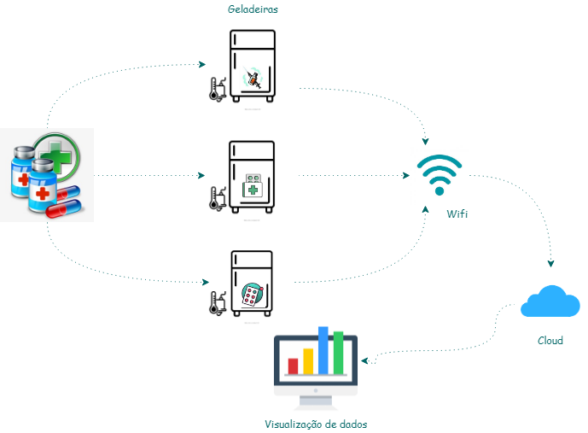

# PLANEJAMENTO DO PROJETO

## **Definição da Equipe do projeto**

A equipe desde o começo se mostrou bastante aberta aos desafios propostos pelo projeto. E graças a isso, não teve nenhum problema de atraso ou descompromisso com o mesmo. Devido ao grande interesse de todos os integrantes, não nos opusemos a compartilhar as tarefas e revesar. Sendo assim, sempre tiveram entre dois a três integrantes em cada função. Pusemos um responsável técnico, geralmente aquele que se sentia mais confortável para aquela etapa, e os demais não só auxiliavam como faziam vários processos sozinhos, aprimorando seus conhecimentos adquiridos em sala de aula. Entretanto, por uma questão burocrática foram separadas as funções, sendo elas: Product Owner: Fernando Maia, Scrum Master: Giulia Maia, Desenvolvedor Front-End: João Teodoro, Gestor de Banco de Dados: Oscar Althausen, Desenvolvedor Back-End: Raissa Arantes e Analista de Software: Vitória Cristina.

## **PROCESSO E FERRAMENTA DE GESTÃO DE PROJETOS**

Devido a grande necessidade de tornar as coisas mais práticas e ágeis adotamos técnicas compatíveis com a metodologia ágil scrum.

Nesse tipo de metodologia as vantagens são ínumeras, não só pelo olhar do cliente como para o time de desenvolvedores. Tendo em vista que, há uma melhor comunicação com o cliente e usuários finais; antecipação de problemas e tomadas de decisões mais rápidas; definição de escopo, objetivo e prioridades mais claras, entre outras.

Tudo isso só é possível graças a maneira que é estruturada e distribuída as funções de cada integrante e etapas a serem seguidas, diferente do tão conhecido Metodologia em Cascata.

As estapas se resumem em: analisar todos requisitos do cliente, a partir deles, gerar uma planilha conhecida como “Product Backlog”, onde deverão estar contidas todas as características primordiais para a entrega do projeto. Através disso, divide-se em pequenas etapas “sprints”, períodos de tempo estabelecidos para a produção e entrega de partes do projeto, funcionando como um ciclo.

É importante também, deixar bem claro através de SLA (Service Level Agreement), todos os parâmetros legais, documentações, entre outras questões burocráticas. Com a finalidade de garanir cumprimento dos contratos formados entre o cliente e prestador de serviços.

Os cargos decorrentes da Metodologia Ágil e respectivamente suas funções são: Product Owner - conversar diretamente com o cliente, ententendo e trazendo possíveis soluções para o mesmo. Dev Team - desenvolver de acordo com as solicitações definidas pelo ciente e no prazo estipulado. Scrum Master - responsável por gerenciar o time de desenvolvedores. Product owner – entender as necessidades e desejos do cliente e estipular acordos.

Como mencionado anteriormente o gerenciamento efetivo só ocorre graças ao trabalho em equipe de maneira efetiva, e cabe ao Scrum Master estar sempre supervisionando.

Uma maneira eficaz de se fazer essa gestão é atravpes de isso através das chamadas “Daily Meetings”, reuniões diárias para saber como anda o projeto em todas as áreas; Feedbacks com as equipes, relatando potos fortes e melhorias pertinentes ao projeto, e Sprint Review, onde é comentado sobre a entrega da sprint anterior, se foi efetiva, atendeu as expectativas e melhorias futuras.

Para nos assemelharmos ao scrum, fizemos nossas “Week Meetings” (termo utilizado por nós), todas as terças e quintas-feiras, sendo nas quintas feita uma conversa entre os integrantes para discutir o andamento do projeto e dar feedbacks individuais ou coletivos.

A plataforma que utilizamos para garantir que a metodologia ágil atingisse a função dela nesse projeto foi o Trello, como mostra na imagem abaixo. Através dessa ferramenta de gerenciamento, foi possível controlar, monitorar, elucidar e melhorar a comunicação entre a equipe, fazendo-a mais transparente durante todo esse percurso de desenvolvimento.

Nela, eram marcadas as reuniões, direcionadas as tarefas individuais e coletivas, pode-se ver quem fica responsável pela tarefa e qual o andamento dela. Além de podermos também visualizarmos quantas tasks ainda precisavam ser feitas para a conclusão da sprint.

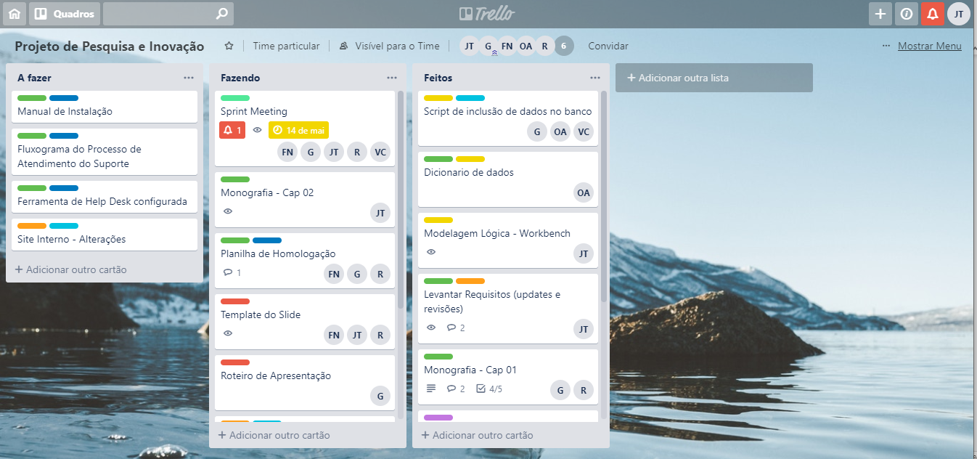

Figura - visão geral do trello

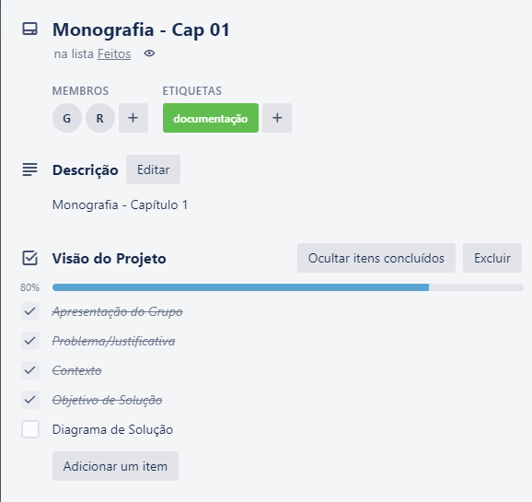

Figura - atividade, responsáveis e partes divididas

## **Gestão dos Riscos do Projeto**

´ Para poder enteder da gestão de riscos do projeto, precisa saber o que são riscos. De acordo com SILVA JUSTO, Andreia, pós-graduada em Engenharia de Software pela PUC/PR, riscos são eventos ou condições incertas que caso aconteça, tem um efeito (negativo ou positivo) em pelo menos um onjetivo do projeto. E a palavra vem do latim *risicu*, que significa ousar.

Com isso, o objetivo desse gerenciamento é identificar um conjunto de ações que podem dar errado, e premonir uma atitude a ser tomada, aumentando as chances de um projeto ser concluído com sucesso. Conforme o PMBOK, existem sete processos que são essenciais para um bom gerenciamento de riscos, são eles: planejar o gerenciamento dos riscos; identificar os riscos; realizar a nálise qualitativa e quantitativa dos riscos; planejar as respostas aos riscos, implementar respostas e monitorar os riscos.

Com base nisso, a tabela abaixo representa possíveis riscos que esse projeto venha a adquirir. Onde é feita a descrição do risco, probabilidade e impacto, grau de risco (faz-se a multiplicação dos fatores probabilidade e impacto), ação e como deve ser solucionado caso venha a ocorrer.

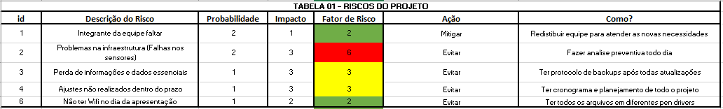

## **PRODUCT BACKLOG e requisitos**

Como dito anteriormente, o product backlog é uma das princeiras tarefas a serem feitas na metodologia ágil scrum, essa consiste em listar todas as funcionalidades desejadas para o produto final. O conteúdo dessa lista é definido entre o Product Owner e o cliente. Vale ressaltar que as prioridades definidas podem ser alteradas no andamento do projeto

Citado no item 2.2, requisito é tudo aquilo que é imprescindível ou iniludível para o desenvolvimento de alguma coisa. No projeto os resquisitos foram emposto pelo Profº Brandão, que teve como função fazer o papel do suposto cliente.

Os requisitos levantados foram separados em funcionais e não funcionais. Requisitos funcionais, especificam funções que o sistema ou componente devem ser capazes de realizar. São esses que definem o comportamento do sistema, além de capturar as finalidades sob o ponto de vista do usuário. Já os requisitos não funcionais estão relacionados ao uso da aplicação em termos de, usabilidade, desempenho, segurança, disponibilidade, confiabilidade, manutenção e tecnologias envolvidas.

As imagens a seguir, mostram a separação em nível de importância a product backlog, e os requisitos do sistema.

Product Backlog

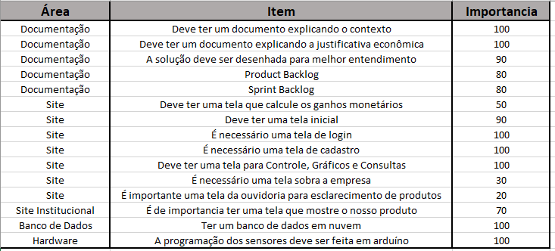

Requisitos funcionais

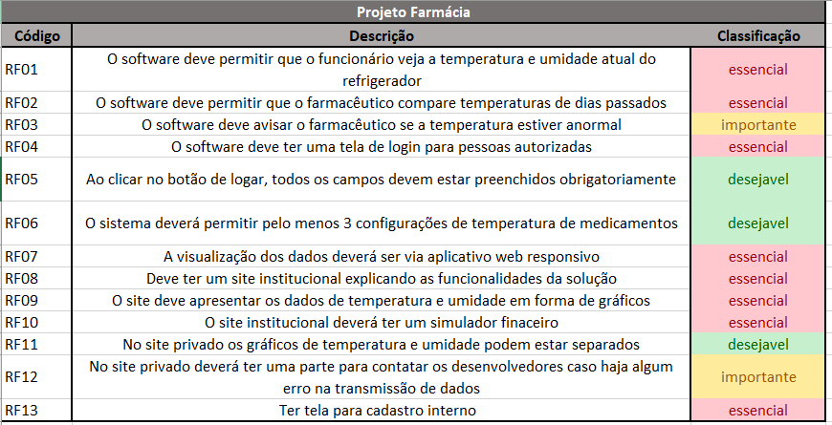

Requisitos não-funcionais

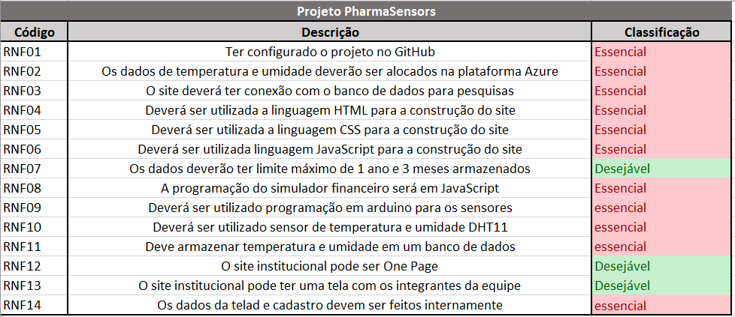

## **Sprints / sprint backlog**

Após o levantamento de todos os requisitos imposto pelo cliente, além de definição de data de entrega. É separado em sprints, realização de tarefas num período pré-definido de maneira ágil e eficaz, de acordo sua relevância: essencial, importante e desejável. E a partir dai, a equipe num todo analisa quais são as atividades mais relevantes naquele período pré-poposto.

Nesse projeto, as atividades foram separadas em duas sprints, de acordo com as necessidades do cliente. As tabelas abaixo mostram como as atividades foram organizadas e distribuídas.

Sprint

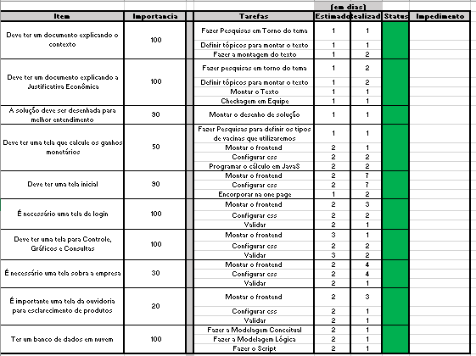

Sprint 2

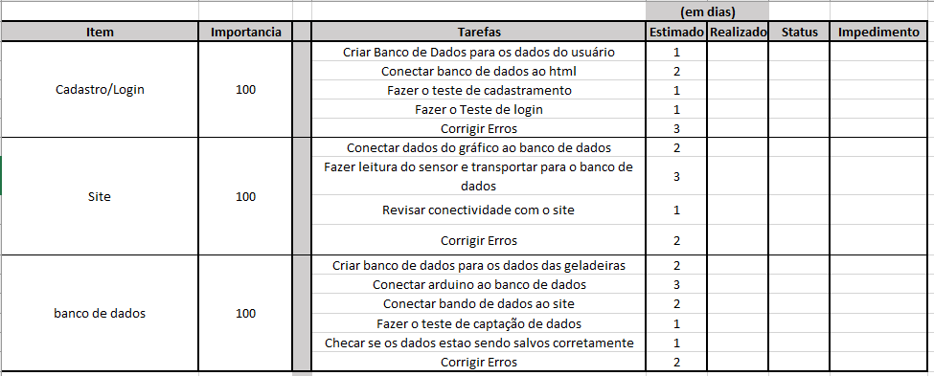

# desenvolvimento do projeto

## **Solução Técnica – Aquisição de dados via Arduino**

Descrição da solução, detalhamento dos componentes utilizados, diagramas de arquitetura, etc.

## **Solução Técnica - Aplicação**

Descrição da solução, detalhamento dos componentes utilizados, camadas (rede local/nuvem), diagramas de arquitetura.

## **Banco de Dados**

Modelo Conceitual, Lógico e Físico do Banco de Dados

## **Protótipo das telas, lógica e usabilidade**

Apresentar as telas construídas e sua lógica de navegação

## **Testes**

A partir dos requisitos, apresentar o Test Case / Guia de Homologação da solução + evidências de teste

# implantação do projeto

## **Manual de Instalação da solução**

Descritivo básico da instalação da solução e principais cuidados. Guia de instalação e uso.

## **Processo de Atendimento e Suporte**

Desenho e apresentação do Processo de Suporte (diagrama BPM-N);

Apresentação e detalhamento da ferramenta utilizada para Help Desk/Suporte;

Canais de atendimento (telefone,e-meil, chat), níveis de suporte, base de conhecimento na ferramenta selecionada.

# CONCLUSÕES

## **resultados**

Cumprimento dos requisitos, performance, usabilidade.

## **Processo de aprendizado com o projeto**

Detalhamento e visão do grupo em relação ao aprendizado durante o desenvolvimento do projeto.

## **Considerações finais sobre A evolução da solução**

Qual a visão do grupo em relação à evolução deste projeto. Caso haja mais tempo e dedicação no projeto em versões futuras, como ele seria ofertado/apresentado.

ReferÊncias

AHMAD, C. S. et al. Mechanical properties of soft tissue femoral fixation devices for anterior cruciate ligament reconstruction. **Am J Sports Med,** v. 32, n. 3, p. 635-40, Apr-May 2004. ISSN 0363-5465 (Print). Disponível em: < <http://www.ncbi.nlm.nih.gov/entrez/query.fcgi?cmd=Retrieve&db=PubMed&dopt=Citation&list_uids=15090378> >.

DONAHUE, T. et al. Comparison of viscoelastic, structural, and material properties of double-looped anterior cruciate ligament grafts made from bovine digital extensor and human hamstring tendons. **Journal of biomechanical engineering,** v. 123, p. 162, 2001.

ENDO, V. T. et al. **Investigação de Métodos de Fixação de Ligamentos e Tendões em Ensaios de Tração Uniaxial**. Primeiro Encontro de Engenharia Biomecânica (ENEBI). Petrópolis UFSC**:** 2 p. 2007.

GOODSHIP, A.; BIRCH, H. Cross sectional area measurement of tendon and ligament in vitro: a simple, rapid, non-destructive technique. **Journal of biomechanics,** v. 38, n. 3, p. 605-608, 2005.

NOYES, F. et al. **Biomechanical analysis of human ligament grafts used in knee-ligament repairs and reconstructions**: JBJS. 66**:** 344-352 p. 1984.

NOYES, F. R. et al. Intra-articular cruciate reconstruction. I: Perspectives on graft strength, vascularization, and immediate motion after replacement. **Clin Orthop Relat Res**, n. 172, p. 71-7, Jan-Feb 1983. ISSN 0009-921X (Print). Disponível em: < <http://www.ncbi.nlm.nih.gov/entrez/query.fcgi?cmd=Retrieve&db=PubMed&dopt=Citation&list_uids=6337002> >.